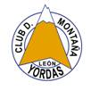
ALEJE – PEÑA RIONDA – ARGOVEJO
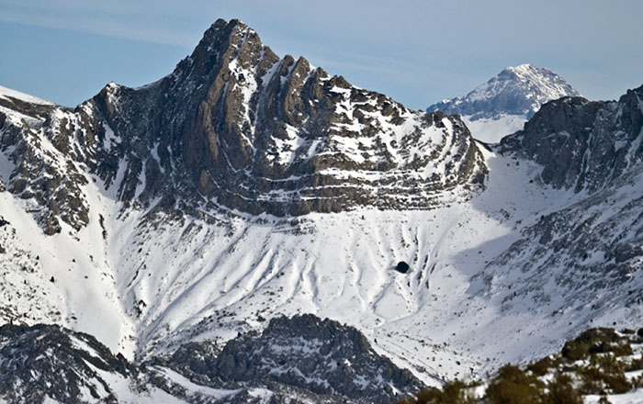

SALIDA : 8 h Santo Domingo, 8,05 h S. Ana
DESNIVEL: + 873 m , - 753 m
NIVEL: Con P. Roscas : medio-alto
DURACIÓN : 6 h

FOTOGRAFÍA: ( no de ahora)
Peña Rionda, el Collado Tan, El Espigüete y el tejo Borbonejo

Como consecuencia de una donación realizada
por Alfonso III , tanto Aleje como Villayandre se integraron en la Diócesis de Compostela. Una situación que se prolongó hasta mediados del XIX, razón por la cual a sus habitantes se les conocía como los gallegos.

1.- ALEJE (960 m)
Atravesamos todo el pueblo de Aleje dirección norte, hasta llegar a un pequeño desfiladero y giramos a saliente, rodeando el Alto del Curriello.
- Cuando el terreno se abre, subimos por la ladera de la derecha para coger un antiguo camino minero, visible desde abajo, que va ascendiendo para superar unos resaltes calizos. Enfrente se recorta la silueta del Moro, a nuestra izda. vemos la ermita de San Miguel; a nuestra espalda, al otro lado del Esla, se ve Alejico y todavía se ven con claridad las escombreras de la mina Mariate, por donde subirán los de la ruta corta.
- Cuando superamos la zona minera (1.330 m, 2,2 km) y avistamos el P. Roscas, al fondo del valle. Seguimos el sendero, pasamos por una fuente hasta llegar al tejo Borbonejo de 2000 años de antigüedad en la falda de la P. Rionda.

2.- COLLADO DE TAN (1.692 m)
- Nuestra ruta sigue para el collado (que algunos denominan de Tan) entre P. Moro y P. Rionda, mirador del Cerroso, y los montes de Ocejo, hacemos un alto para recuperar el resuello y estudiar detenidamente la vertiginosa arista que, se eleva hasta la cima de Peña Rionda, salvando un desnivel de unos ciento cuarenta metros.
No es necesario subir a la cima para llegar a la collada de Ocejo o Argovejo.

3.- PEÑA RIONDA ( 1.833 m)
- La subida a Peña Rionda tiene alguna trepada pero es difícil y más una la bajada para el otro lado hay de hierba con bastante pendiente y que mojada puede resbalar. Yo volví para el collado Tan.
Las vistas son bonitas: Peña Corada, P. Moro,Tierra de Campos, la Montaña Palentina y Fuentes Carrionas, el Pico Roscas, el Cerroso, al fondo, de Picos de Europa , Mampodre, Las Pintas, Llerenes, etc
- Vamos bajando, primero a la collada y luego al puerto de Tejedo. Aquí seguimos el PR - LE 50
- Pasamos por el Contadero , leemos el panel, atravesamos un precioso hayedo y en la bifurcación de las Barreticas tiramos hacia la derecha para llegar a Argovejo

4.- ARGOVEJO (1.080 m)
Aquí hacia las 15,30 h celebraremos el día del Yordas.
- En bar de Pepín tenemos la comida informal : tortilla y chorizo a la sidra.
- A continuación en el teleclub de la plaza llamado el Salón (antes era escuela y salón de baile) tomaremos café, rosquillas y chupitos.
- A las 17,30 h bajaremos hacia la ermita de Pereda a coger el autobús a las 18 h.

ALEJE – ALEJICO – RUTA MINERA – VALDORÉ

SALIDA : 8 h Santo Domingo, 8,05 h S. Ana
DESNIVEL: + 274 m , - 264 m
NIVEL: medio
DURACIÓN : 5 h

1.- ALEJE (960 )
- Allí nos deja el autocar, nos despedimos de nuestros compañeros más … Y pasamos por el puente colgante para Alejico ( dice el refrán : Cuatro casas y un molinico.
- A la derecha iniciamos la Ruta minera que viene desde Sabero PR - LE 60. Pasaremos por la mina de hierro La Imponderable, por el antigua cargadero de carbón, por las minas Mariate I y II y llegamos al mirador.

2.- MIRADOR
- Desde aquí hay unas vistas impresionantes: El Esla, Verdiago, Pico Moro, Peña Rionda, Aleje y vuestros compañeros subiendo y sudando.
- Continuamos, ya queda poca subida y otro par de minas.

3.- MINA DE PLATA
- Aquí dejamos la Ruta Minera y giramos a la derecha por un camino que pasa por un hayedo, hasta los Altos de Valdoré (1. 234 m) con unas vistas preciosas sobre el Esla.

4.- VALDORÉ (970m)
- Llegamos frente a la casa del exjugador de baloncesto del Real Madrid (del 1984 al 1995) Antonio Martín, cruzamos el pueblo, el río y nos dirigimos al Ventasierra donde nos espera el autocar.

5.- ERMITA DE PEREDA
Aquí nos deja el autocar y tenemos 1 km hasta Argovejo.

6.- ARGOVEJO (1.080 m)
Aquí hacia las 15,30 h celebraremos el día del Yordas.
- En bar de Pepín tenemos la comida informal : tortilla y chorizo a la sidra, vino, cerveza y refrescos.
- A continuación en el teleclub de la plaza llamado el Salón (antes era escuela y salón de baile) tomaremos café, rosquillas y chupitos.
- A las 17,30 h bajaremos hacia la ermita de Pereda a coger el autobús a las 18 h.

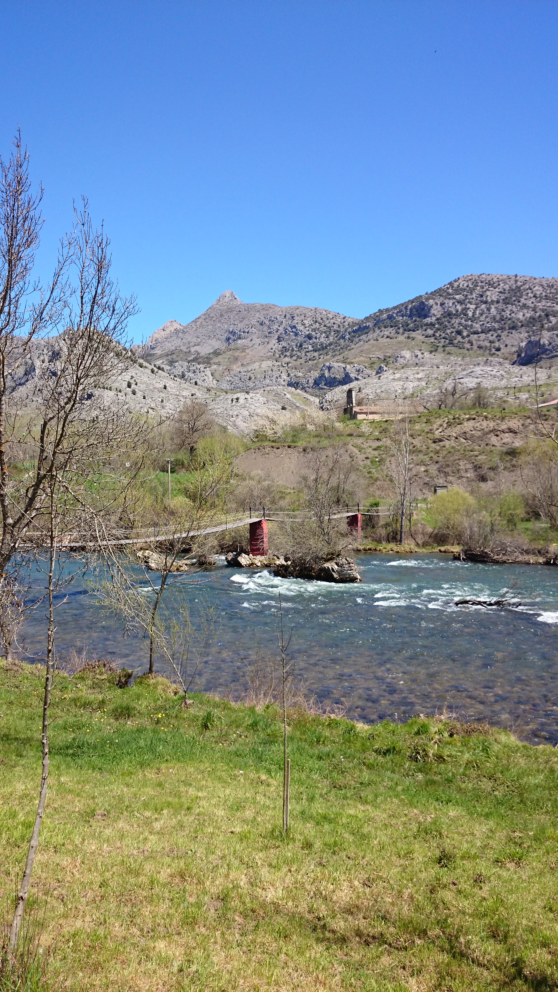
Si os parece corta, podéis subir andando desde Crémenes por la carretera o por el PR – LE 50 que es mas bonito y montañero.

Puente colgante para pasar a Alejico.

Al fondo se ve el Pico Moro y detrás el Pico Roscas .

